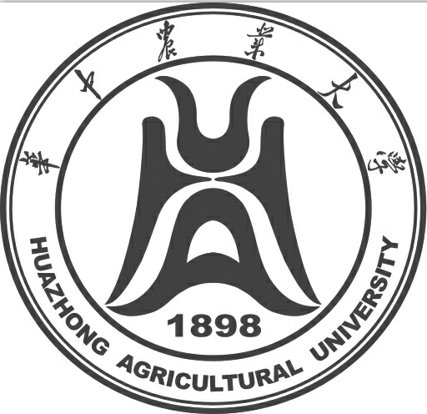
HUAZHONG AGRICULTURAL UNIVERSITY

硕士学位论文
MASTER’S DEGREE DISSERTATION
利用分子标记辅助选择改良珍汕97对稻瘟病的抗性
IMPROVEMENT OF RICE BLAST DISEASE RESISTANCE OF ZHENSHAN 97 BY MOLECULAR MARKER-ASSISTED SELECTION
研 究 生: | 刘士平
CANDIDATE： | LIU SHIPING
学 号: | 992100039
STUDENT NO.： | 992100039
专 业: | 生物化学与分子生物学
MAJOR： | BIOCHEMISTRY AND MOLECULAR BIOLOGY
导 师:  SUPERVISOR： | 张启发 教授  PROFESSOR ZHANG QIFA

中国 武汉
WUHAN，CHINA
二○○三年六月
JUNE，2003

